**RELAZIONE PROGETTO AWC (23/24)**

**CREATIVE RECIPES**

Cristian Rossato #11956A

**Presentazione:**

Il progetto sviluppa una piattaforma per la gestione di ricette di cucina. Il nome del progetto, nonché della piattaforma, è ‘Creative Recipes’. Il sito è composto da 6 pagine HTML, un foglio di stile CSS e un file JS. Durante lo sviluppo ho utilizzato due frameworks per migliorare l’aspetto del sito e l’esperienza di navigazione: ‘Bootstrap’ e ‘Swiper’ (framework specializzato nei caroselli). Le icone sono state recuperate dal sito ‘svgrepo.com’

**Struttura:**

All’avvio dell’applicazione viene aperta la schermata di home, qui l’utente si troverà un carosello con 8 ricette scelte casualmente. Lungo la pagina sono presenti delle sequenze orizzontali di card. Ogni sezione è dedicata ad una categoria di ricette e l’utente cliccando sulle card potrà aprire la sceda approfondita di quella ricetta. Le categorie tra cui potrà scegliere l’utente sono i vari paesi, differenti colazioni, vari tipi pasta o diversi dessert. In fondo, come in ogni altra pagina, si trova un footer con i riferimenti social e altri link utili.

In cima ad ogni pagina abbiamo una navbar, da qui l’utente può cercare la ricetta che preferisce, con il criterio che preferisce (nome, iniziale, provenienza, ingredienti, ecc.). Quando si effettua una ricerca si carica la pagina con la lista corrispondente, la lista è composta da una serie di card che presentano la foto della ricetta e la loro descrizione. Oltre alla barra di ricerca, la navbar contiene un logo che permette di effettuare l’accesso all’account. Alla pressione del pulsante si aprirà un modal con un form di login, qui l’utente può immettere le sue credenziali o cliccare su un link che lo porterà alla pagina dedicata alla creazione dell’account. La pagina di creazione account consiste in un form composto da nome, cognome, e-mail, username, password e conferma password.

Quando si effettua il login la pagina viene ricaricata e l’icona del login viene sostituita da un’icona menu-toggle. Alla pressione si apre un off-canvas che contiene un collegamento alla home, all’account e al proprio ricettario. Inoltre, sono proposte alcune ricerche veloci per determinate categorie di piatti.

Il collegamento all’account ci porta alla pagina di gestione account, da qui l’utente può modificare le proprio credenziali, aprire il proprio ricettario, eliminare le proprio recensione o eliminare l’intero account (comprese note e recensioni). Quando si è nella pagina dell’account nel menu offcanvas il link all’account viene sostituito con il pulsante per il log-out.

Il collegamento al ricettario apre il ricettario personale di ogni utente, qui è presente una lista di card con le ricette salvate. La card mostra la foto della ricetta e la lista delle note personali dell’utente, per aggiungere una nota è sufficiente usare il pulsante dedicato presente in ogni card del ricettario. È presente, inoltre, un pulsante per la rimozione della ricetta e la cancellazione delle note.

Alla pressione di qualsiasi card presente nel sito viene aperta la pagina della ricetta dedicata. Qui l’utente può aggiungere la ricetta al ricettario tramite la pressione di un cuore nella parte superiore. Inoltre si trovano la lista degli ingredienti e la lista delle istruzioni, inoltre, vengono visualizzate una lista di card contenenti ricette appartenenti alla stessa categoria della ricetta in questione. In fondo alla pagina si può trovare una parte dedicata alle recensione, qui l’utente può lasciare la propria recensione o leggere quelle degli altri utenti. Per aggiungere una recensione è sufficiente cliccare un pulsante il quale aprirà un modal contente un form, qui l’utente può indicare la data di preparazione, una descrizione, la difficoltà del piatto e il gusto. In cima alla pagina si può trovare un icona a forma di cuore che permette di aggiungere o rimuovere la ricetta dal ricettario.

**Aspetti tecnici:**

Come indicato precedentemente per la realizzazione dell’applicazione ho utilizzato due framework, ovvero Bootstrap e Swiper. Il salvataggio dei dati è stato effettuato in local storage per utenti, note e recensioni, mentre per tener traccia dell’utente loggato ho utilizzato il session storage. Il dati delle ricette provengono da ‘The Meal DB’ e sono stati recuperati dinamicamente tramite richieste API. Le icone sono quasi tutte ‘.svg’ e le ho recuperate dal sito ‘svgrepo.com’, le altre sono state prese direttamente di google immagini. Nella pagina delle ricetta ho aggiunto la bandiera del paese di provenienza, per le bandiere ho utilizzato ‘flagapi.com’.

**Schermate:**

Pagina di home all’avvio dell’applicazione

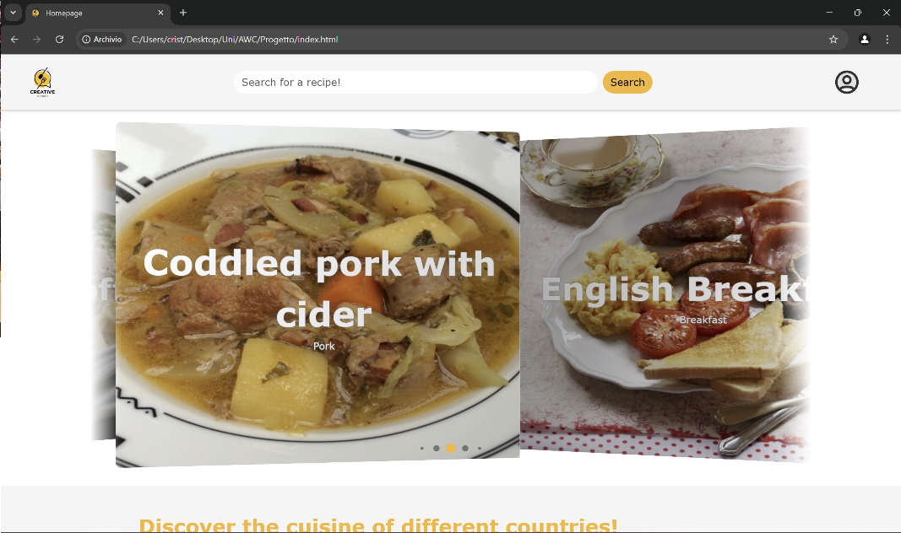

Footer home

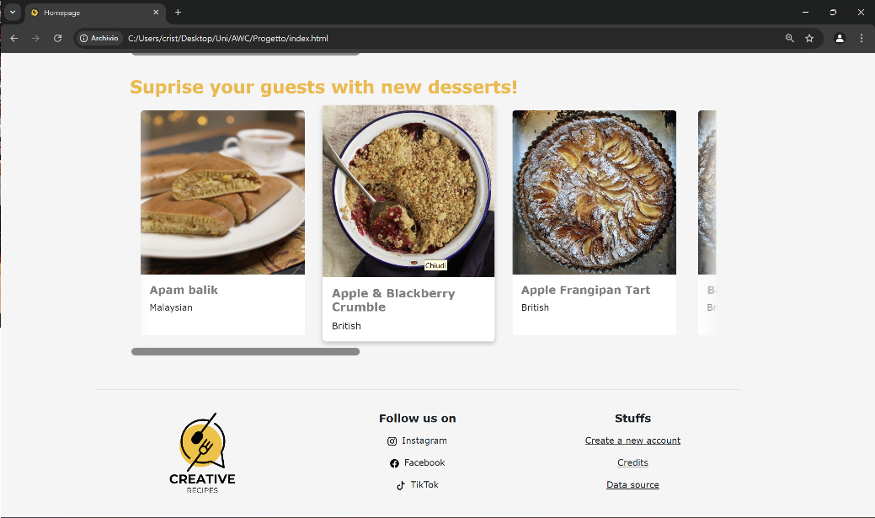

Form di login

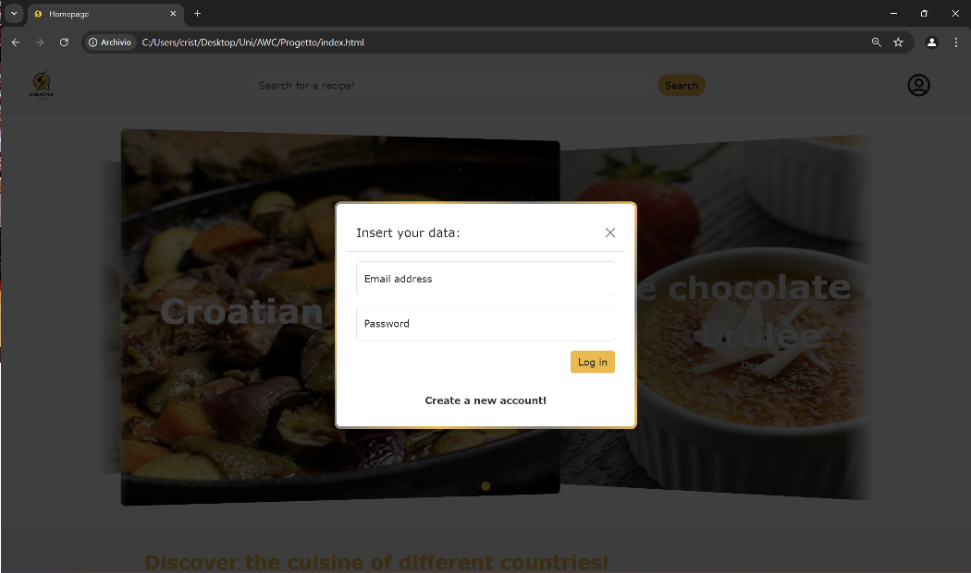

Menu laterale

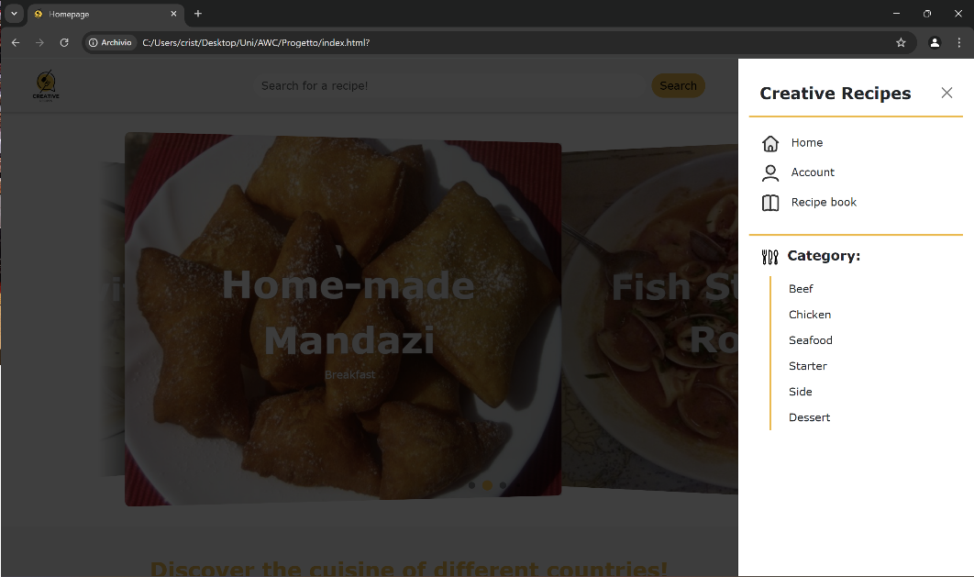

Lista in seguito ad una ricerca

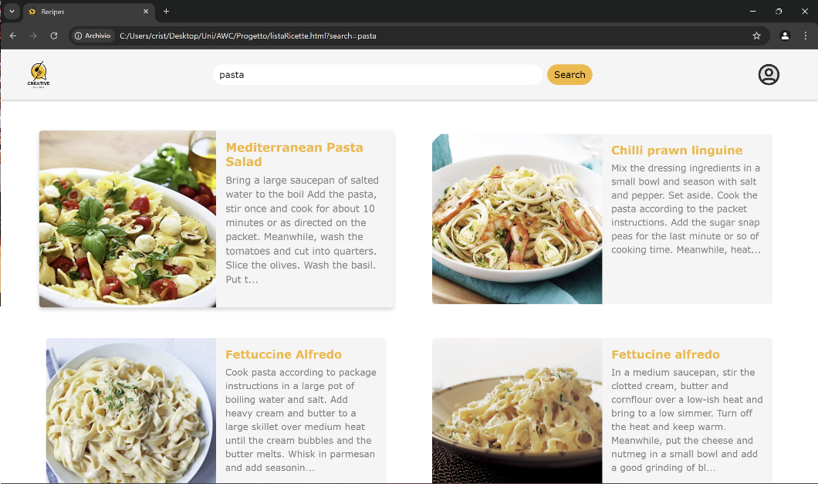

Pagina di una ricetta

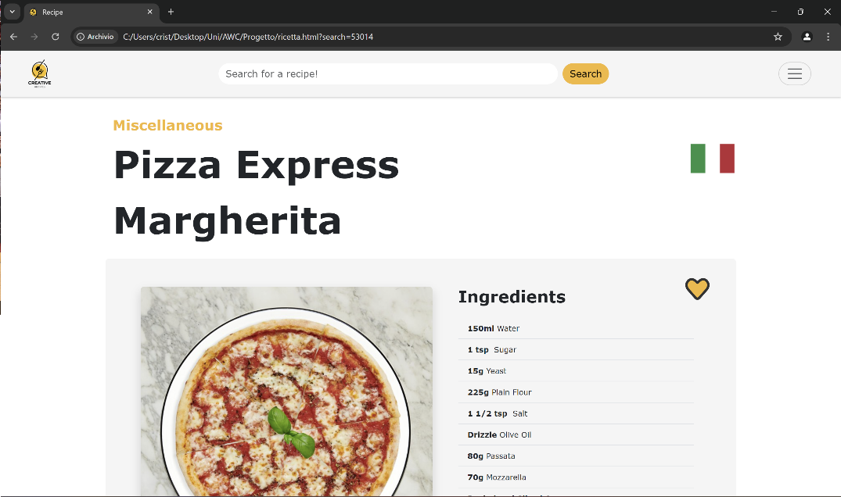

Pagina di una ricetta (2)

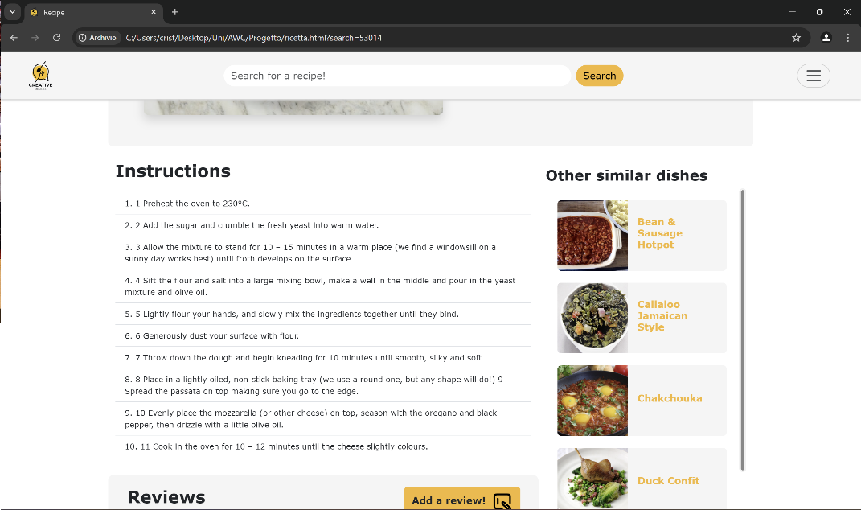

Sessione per le recensioni

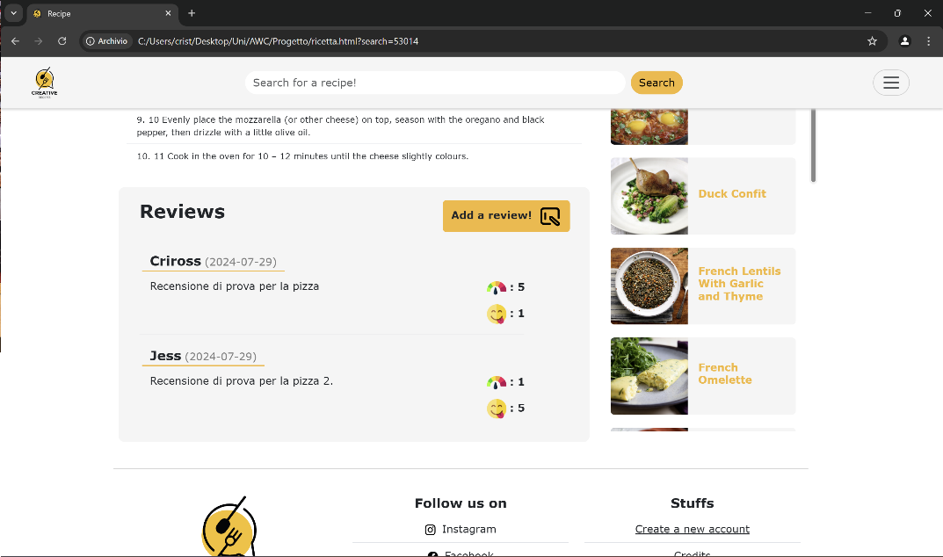

Form per le recensioni

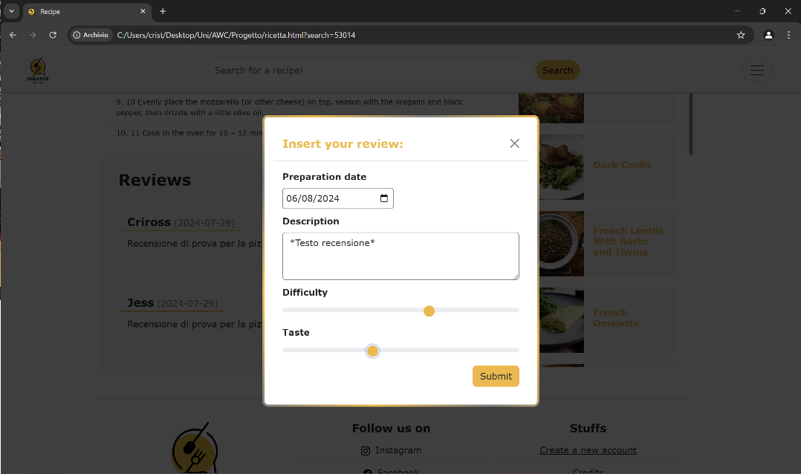

Pagina dell’account

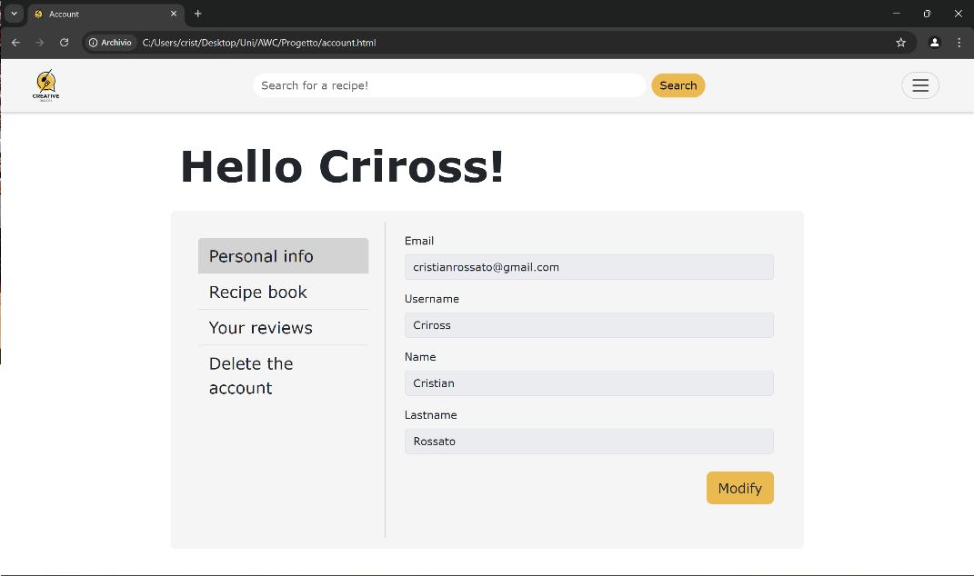

Pagina dell’account (2)

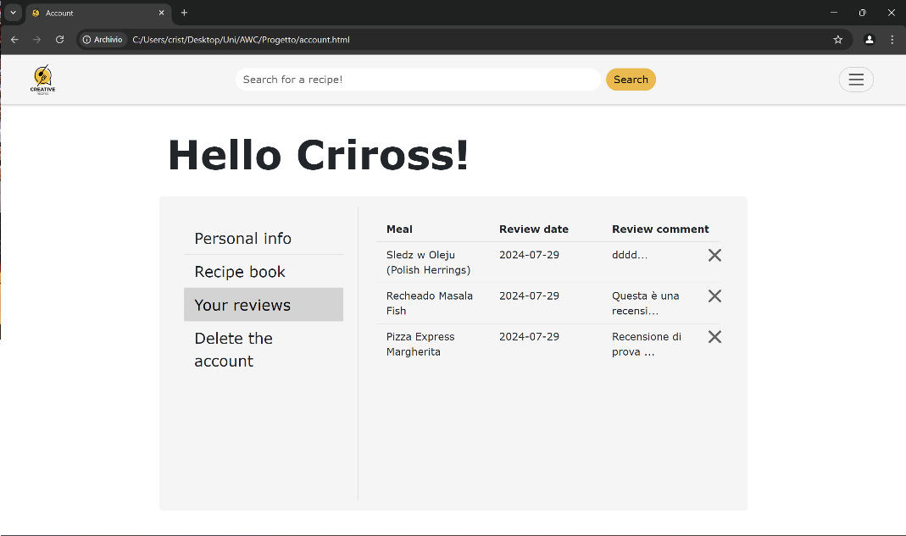

Ricettario

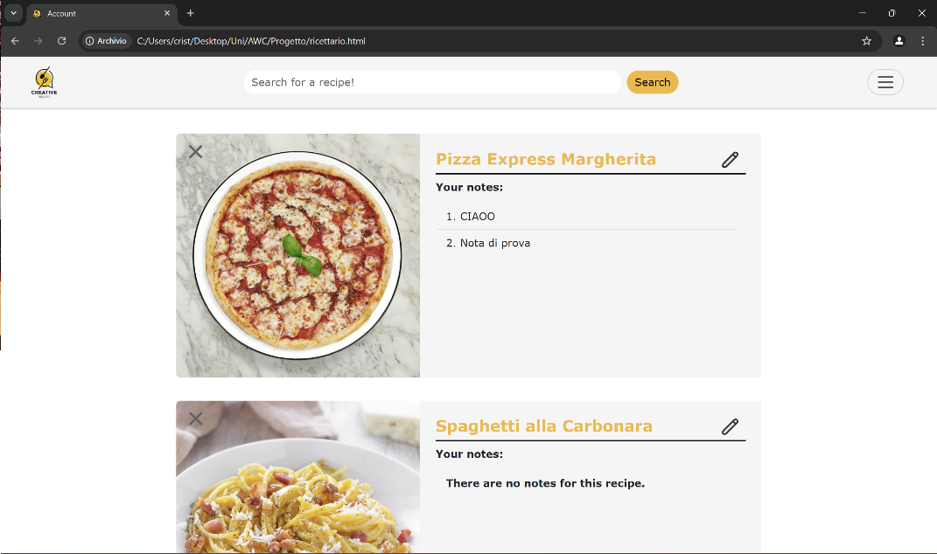

Form di registrazione

